Единый методический день
План
Тема: "Функциональная грамотность как цель и результат современного образования".

Ощепковская СОШ, филиал МАОУ Абатская СОШ № 1

Дата проведения: 26.01.24 г

№ | Мероприятие | Ответственный | Время проведения
1 | Открытый урок по английскому языку, 6 класс, по теме: "Виды отдыха". | Болдырева С.А. | 24.01.24 г  9.20-10.00
2 | Открытый урок по математике, 3 класс, по теме: "Расчёт времени. Соотношение «начало, окончание, продолжительность события» в практической ситуации". | Кирсанова Т.П. | 25.01.24 г  9.20-10.00
3 | Открытый урок по биологии, 6 класс, по теме «Соцветия. Лабораторная работа. "Ознакомление с различными типами соцветий". | Геттенгер Л.П. | 26.01.24 г  9.20-10.00
4 | Круглый стол по теме: "Функциональная грамотность как цель и результат современного образования". | Волохина Е.П. | 26.01.24 г  14.30 – 14.45
5 | Рефлексия | Десятова Т.М. | 26.01.24 г  14.45 – 15.00

Единый методический день
ОТЧЕТ
Тема: "Функциональная грамотность как цель и результат современного образования".

Ощепковская СОШ, филиал МАОУ Абатская СОШ № 1
1.Открытый урок по английскому языку, 6 класс, по теме: "Виды отдыха". - 24.01.24 г, учитель Болдырева С.А.
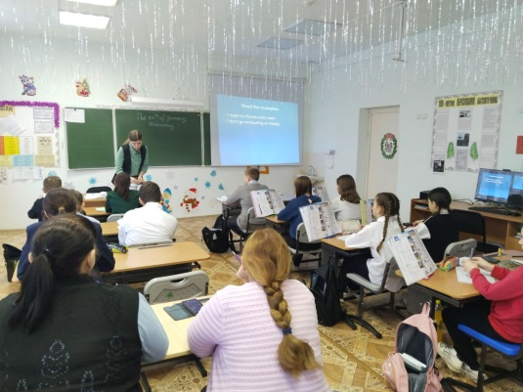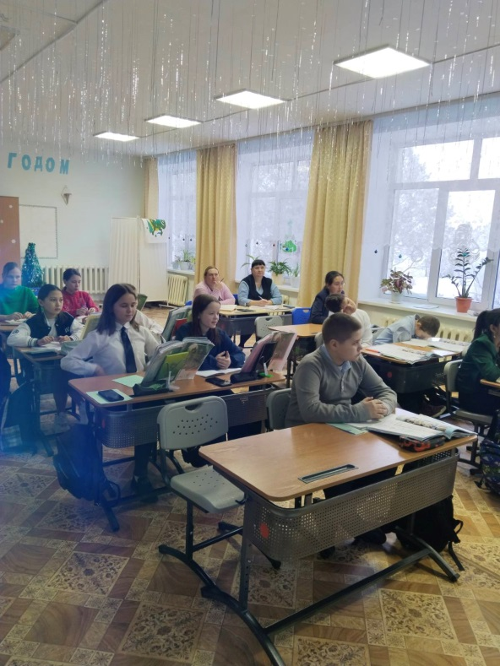
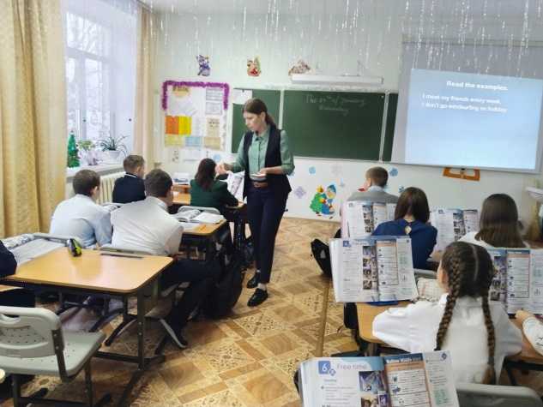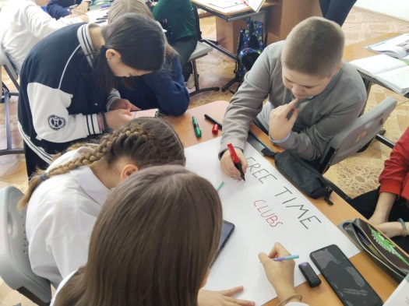

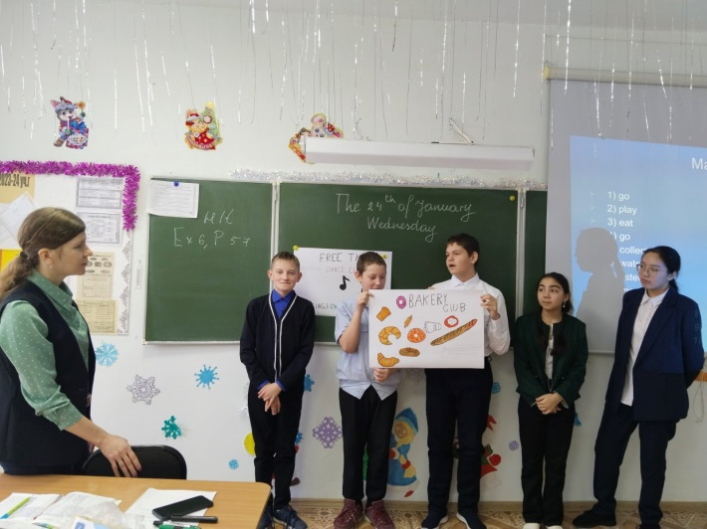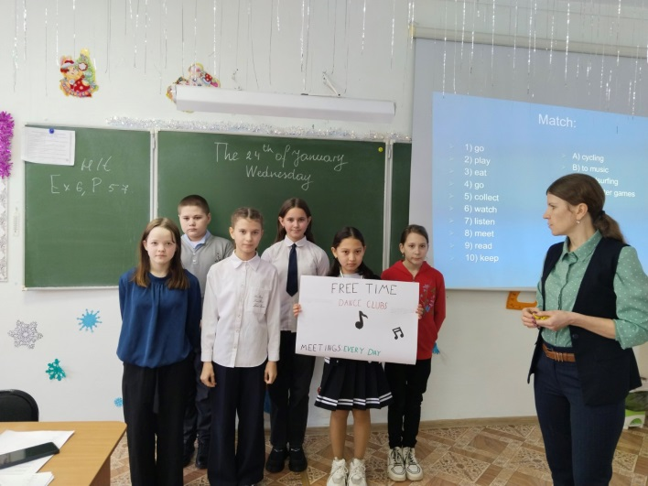
2. Открытый урок по математике, 3 класс, по теме: "Расчёт времени. Соотношение «начало, окончание, продолжительность события» в практической ситуации". - 26.01.24 г, учитель Кирсанова Т.П.
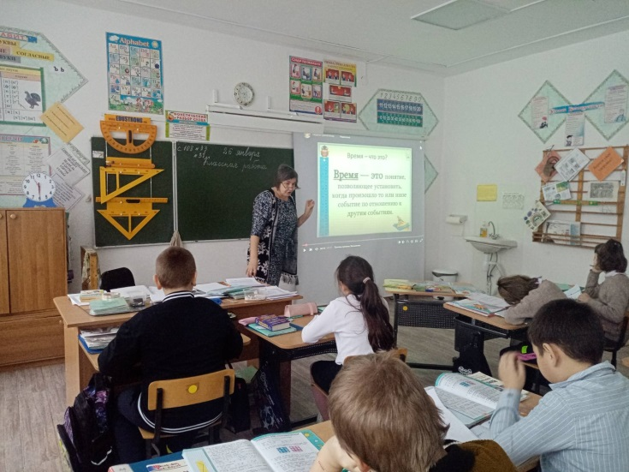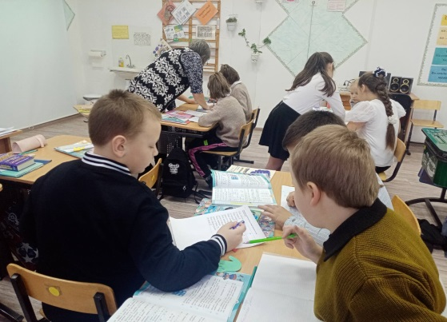
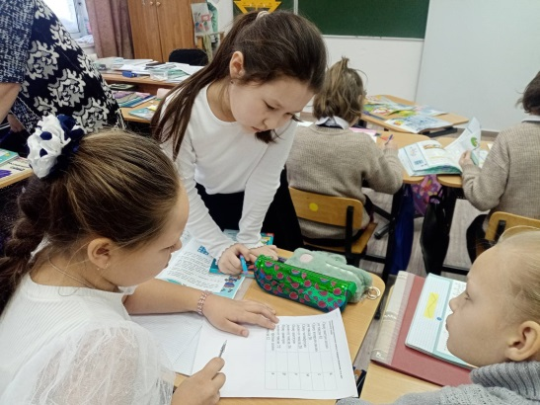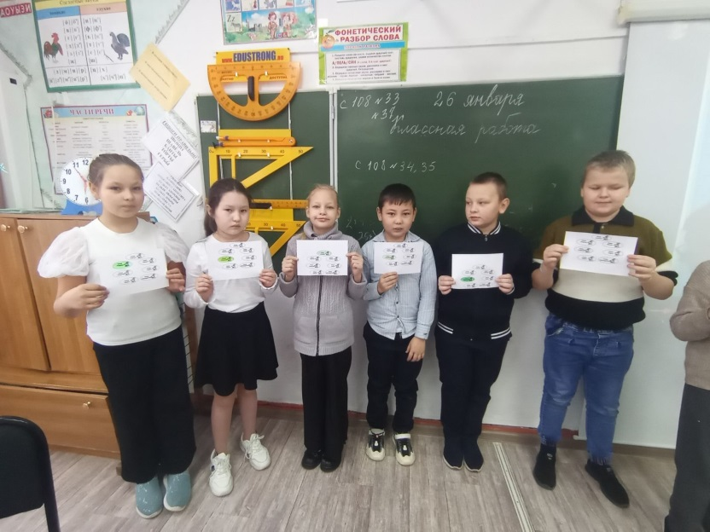
3. Открытый урок по биологии, 6 класс, по теме «Соцветия. Лабораторная работа. "Ознакомление с различными типами соцветий". - 26.01.24 г, учитель Геттенгер Л.П.
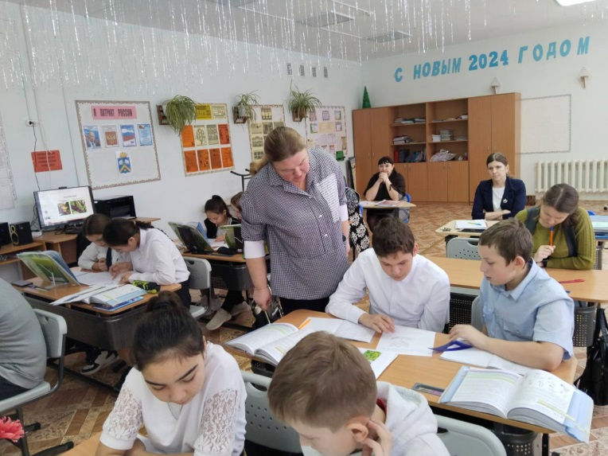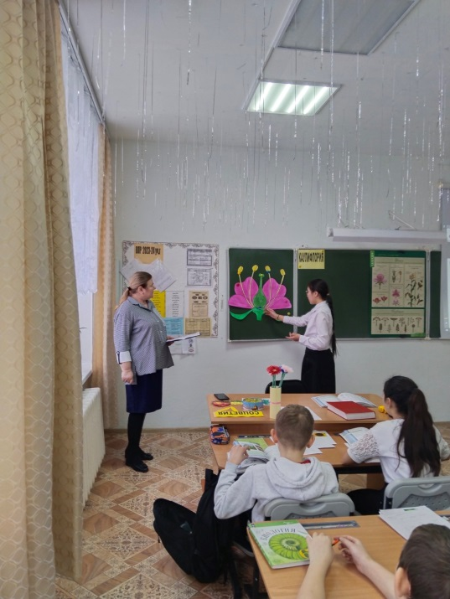
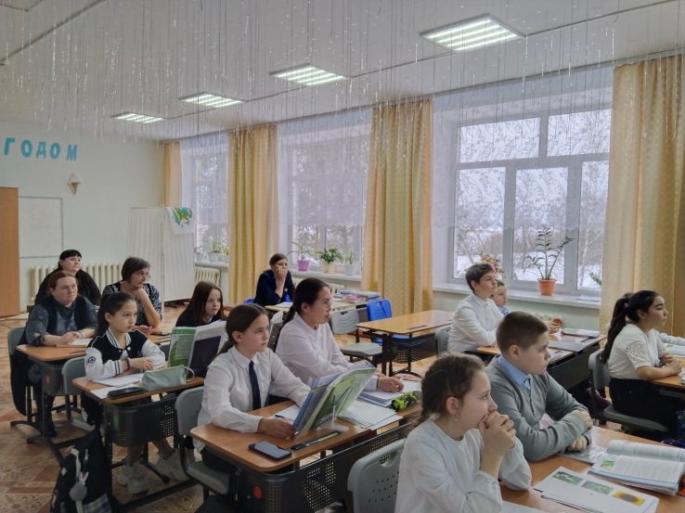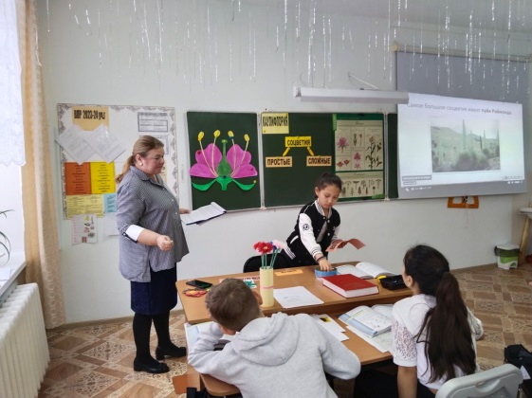
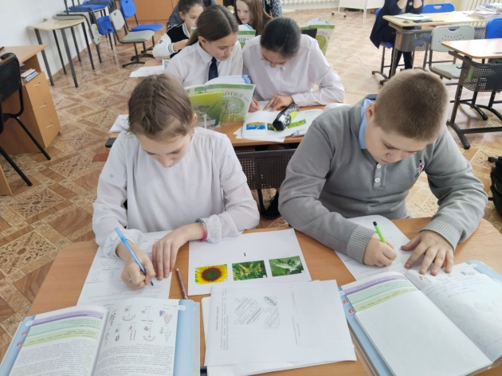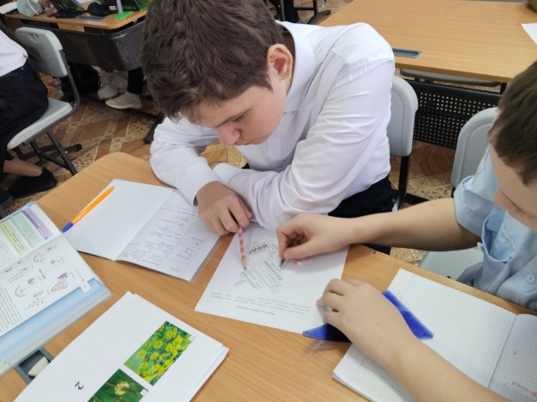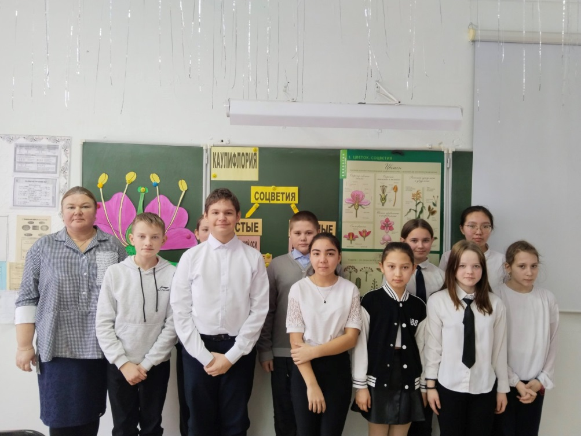

4. Круглый стол по теме: "Функциональная грамотность как цель и результат современного образования". – 26.01.24 г, методист Волохина Е.П.
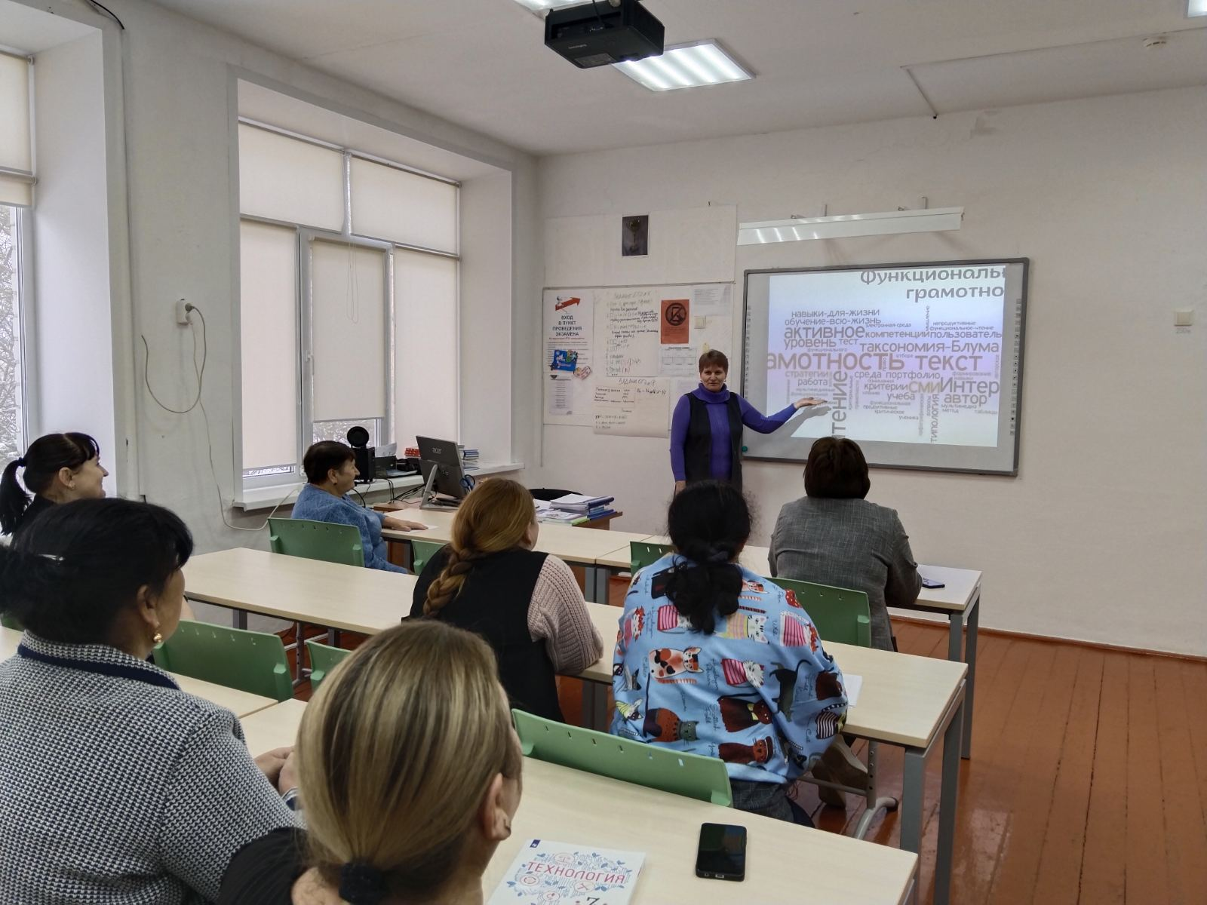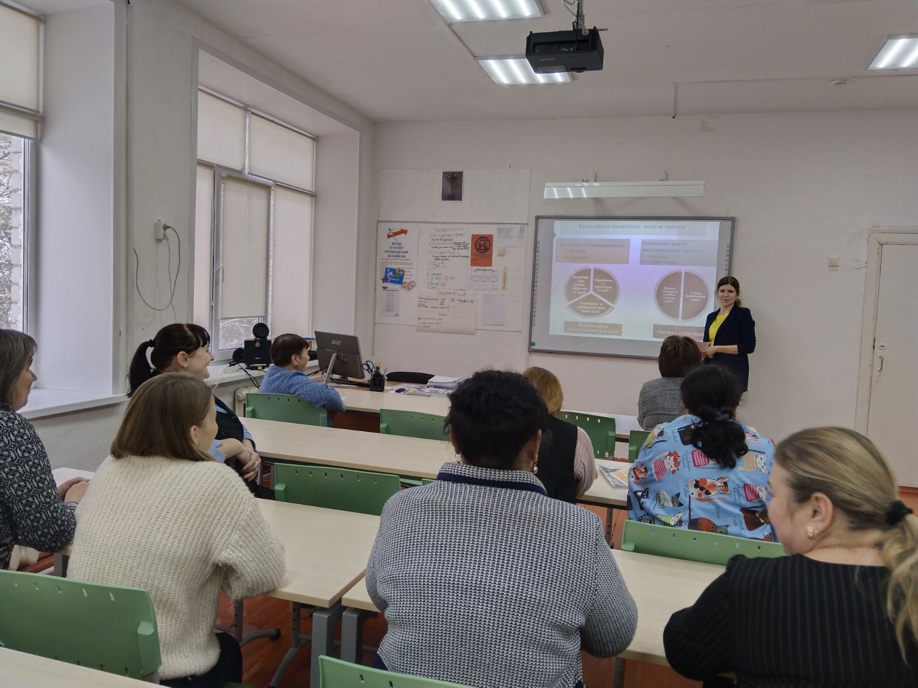

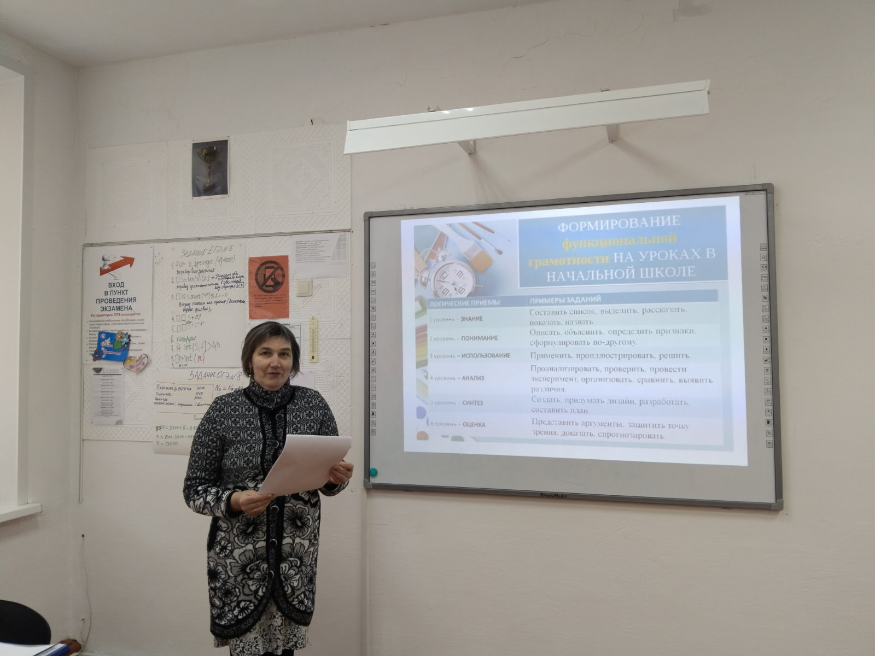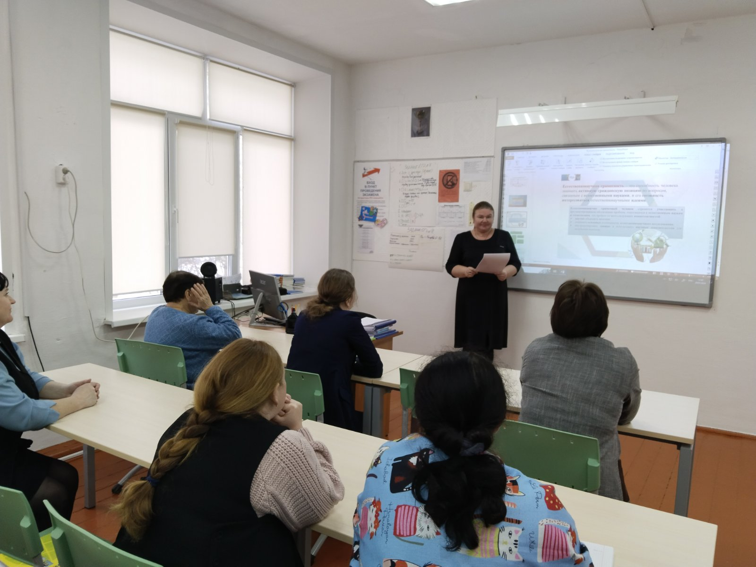

ВЫВОДЫ: ПОЧЕМУ ФУНКЦИОНАЛЬНАЯ ГРАМОТНОСТЬ СЕЙЧАС СТАЛА ОДНОЙ ИЗ ГЛАВНЫХ ТЕМ ДЛЯ ОБСУЖДЕНИЯ?»
При формировании функциональной грамотности учащихся учителю надо помнить:

1. Главным является не предмет, которому вы учите, а личность, которую вы формируете.

2. На воспитание активности не жалейте ни времени, ни усилий. Сегодняшний активный ученик – завтрашний активный член общества.

3.Учите детей учиться.

4.Необходимо чаще использовать вопрос "почему?", чтобы научить мыслить причинно: понимание причинно- следственных связей является обязательным условием развивающего обучения.

5. Помните, что знает не тот, кто пересказывает, а тот, кто использует знания на практике.

6. Приучайте учеников думать и действовать самостоятельно. Предложенные технологии, приемы, методы, задания направлены на формирование информационной и коммуникативной компетентности учащихся.

Таким образом, систематическое применение всех методов и приемов служит развитию ключевых и предметной компетенций, а на их основе формируется функциональная грамотность школьника.

Методист: Волохина Е.П.

